Техническое задание

На проект перепланировки холла 1 этажа Визит-Центра

Фото / Наименование параметра |  | Описание
Обязательно выезд на установочную встречу и осмотр площадки. Для уточняющих вопросов: Виктория +79783345517, Менеджер Отдела дневного посещения.

Наименование услуг | Создание проектной документации для перепланировки холла 1 этажа Визит-Центра с целью управления трафиком гостя.
Место оказания услуг | Крым, г. Ялта, с. Оползневое, ул. Генерала Острякова, д. 9. Визит-центр.
Объем услуг | Согласно ведомости объемов работ и спецификации.
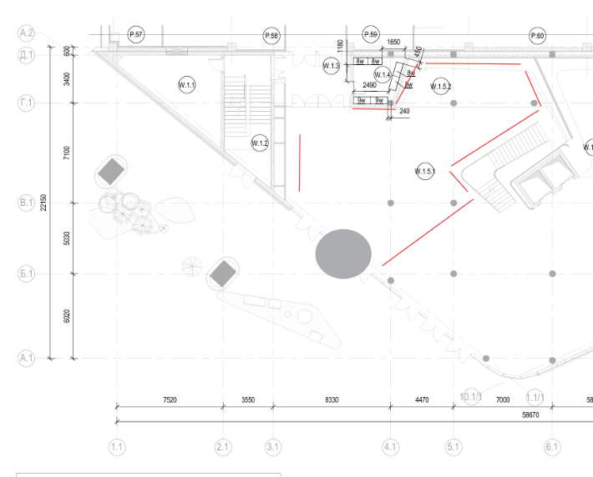 | Квадратура | Основная рабочая зона – 100 мкв  Частичная – 70 мкв
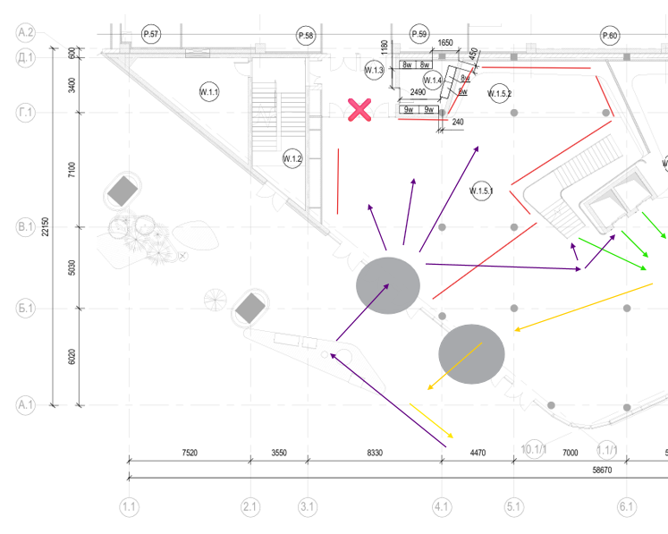 | Путь Гостя | Зеленые стрелки – Гость попадает в лобби, направляется к стойке продаж.  Желтые стрелки – Гость приобрел билет и выходит через револьверную дверь на территорию курорта.  Фиолетовые стрелки – Гость посетил курорт и направляется покидать территорию.
Основная идея проекта – создать пространство (огороженное красными линиями), представляющее собой точку притяжения для Гостя.
Важно учесть, что проект составляется на имеющуюся документацию – конструктив (стены, пол, свет, электрика) не меняется. Концепция должна быть синхронизирована с основной зоной лобби, иметь аналогичные материалы, стиль, оттенки.

Требование к коммерческому предложению | Предоставить коммерческое предложение в комплекте с:  1. Портфолио разработанных ранее дизайн-концепций ландшафтного дизайна с указанием какие из данных концепций были реализованы.  2. Стоимость услуг с учетом всех затрат, необходимых для выполнения всех работ и выполнения условий данного технического задания.
Требования к содержанию проектной документации | 1. Концепция (в виде аналогов и текста)  2. Строительные чертежи:  - Ведомость комплекта чертежей  - Обмерочный план  - План возводимых стен и перегородок  - План-схема расстановки мебели  - План-схема размещения осветительных приборов и выключателей  - План-схема имеющихся розеток  - Развёртки и разрезы мебели и оборудования с описанием материалов и цвета  - Развертка стены с часами  - Спецификация отделочных материалов  - Спецификация мебели  - Спецификация осветительных приборов  3. 3Д визуализации
Срок выполнения - 4 недели.
Оказание услуги по Созданию проектной документации с промежуточными согласованиями на каждом этапе.
Предоставление до 5 правок без дополнительной оплаты.
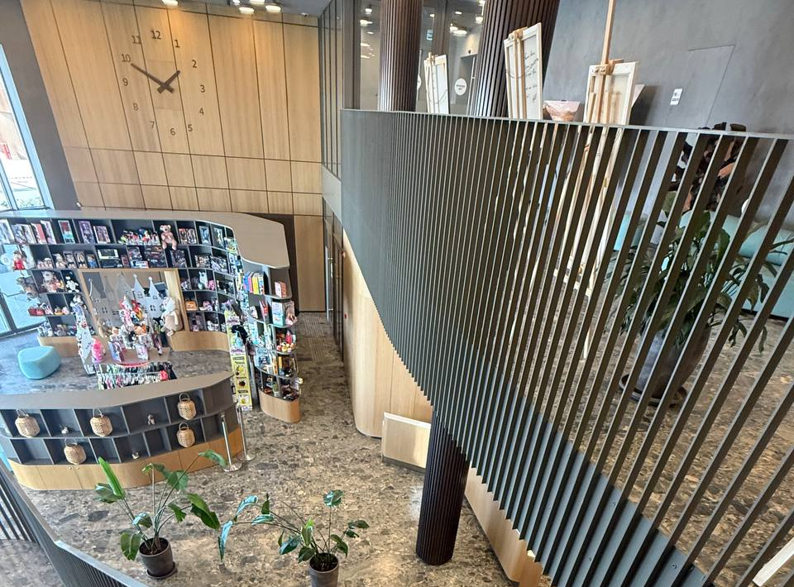  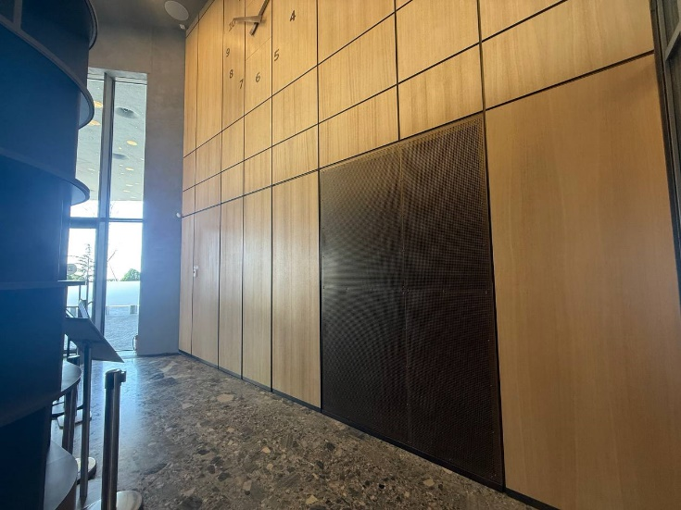  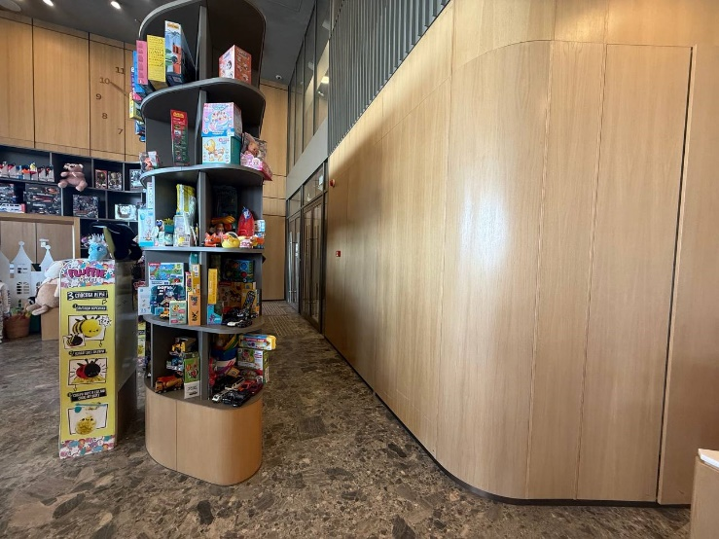  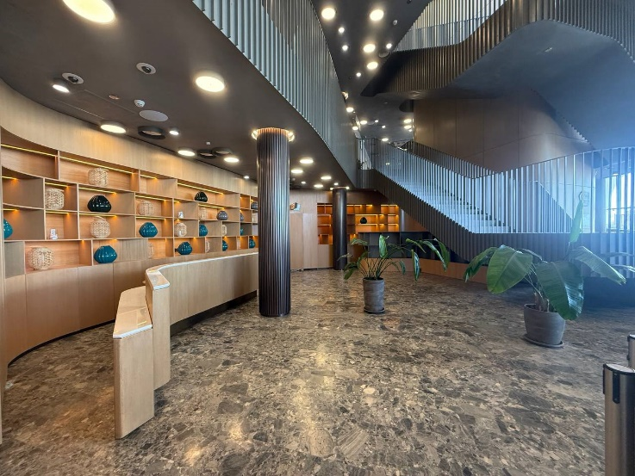  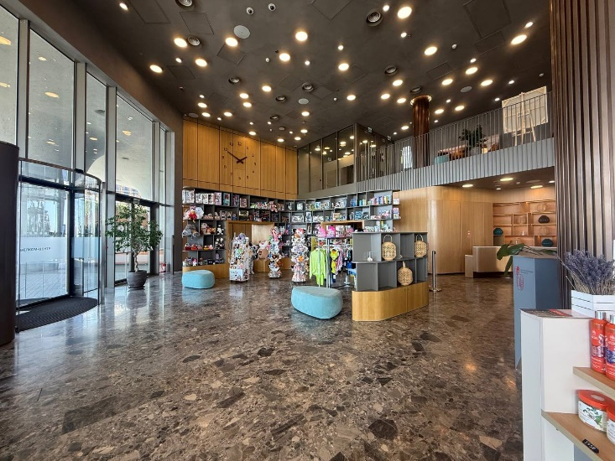 | Обязательные аспекты:  1. Обновить композицию с часами на новое актуальное дизайнерское решение.  2. Предусмотреть размещение зоны отдыха/мобильной фотозоны (для 4 сезонов года с концепцией).  3. Предусмотреть размещение не менее 1 маленького острова для передачи в аренду.  4. Замена декора на стеллаже с открытыми полками в общей концепции.  5. Предусмотреть размещение большого острова/стойки с зонами под продажу мерч-продукции, продукции собственного производства: сыры, вино, баночки с оливками, масло и тд (нужен холодильник-витрина). Остров/стойка должен иметь зону для размещения сотрудника с рабочим местом для продажи с техникой.  ОБЯЗАТЕЛЬНО учесть для проходов между островами/зонами достаточное расстояние (от 1,5м) – будет перемещаться от 5 до 50 гостей одновременно.  Ограждения между проходами должны быть мобильными и при необходимости легко убираться для пропуска больших потоков Гостей.
Требования к качеству услуг и иные показатели, связанные с определением соответствия услуг потребностям Заказчика или целям использования | Услуга по созданию проектной документации должна быть выполнена в соответствии с техническим заданием, в полном соответствии с требованиями государственных стандартов, действующих строительных норм и правил, НПБ, технических регламентов, санитарных норм и правил, в том числе:  - Градостроительный кодекс Российской Федерации (с изменениями);  - Организация и выполнение Работ должны соответствовать требованиям безопасности, установленным в следующих документах:  - Федеральный закон от 22.07.2008 № 123-ФЗ «Технический регламент о требованиях пожарной безопасности (последняя редакция)»;  - СНиП 12-03-2001 «Безопасность труда в строительстве Часть 1. Общие требования»;  - СНиП 12-04-2002 «Безопасность труда в строительстве Часть 2. Строительное производство»;  - Федеральный закон от 21.12.1994 № 69-ФЗ «О пожарной безопасности» (с Изменениями);  - Федеральный закон от 27.12.2002 № 184-ФЗ «О техническом регулировании» (с Изменениями);  - Федеральным законом от 30.12.2009 № 384-ФЗ «Технический регламент о безопасности зданий и сооружений (с изменениями)»;  - СП 70.13330.2012 «Свод правил. Несущие и ограждающие конструкции зданий. Актуализированная редакция СНиП 3.03.01-87»;  СП 29.13330.2011 «Свод правил. Полы. Актуализированная редакция СНиП 2.03.13-88»;  - СП 71.13330.2017 «Свод правил. Изоляционные и отделочные покрытия. Актуализированная редакция СНиП 3.04.01-87»;  - И иные государственные стандарты, действующие строительные нормы и правила, НПБ, технические регламенты, санитарные нормы и правила, предназначенные для данных видов работ.  Выполняемые работы, равно как и их результат, должны соответствовать требованиям и актов законодательства РФ и действующих нормативно-технических документов и правилам, (в случае указания недействующих ГОСТ, СНИП, СанПин, ТР, ТС и иных нормативных и регулирующих документов –требуется руководствоваться действующей редакцией данных документов).
Требование к передаче на электронном носителе | - Подрядчик передает Заказчику документацию, сброшюрованную в 2 (двух) экземплярах на бумажном носителе и в 1 (одном) экземпляре на электронном носителе (CD/DVD/FlashUSB) в формате PDF и DWG, а также в редактируемом формате для файлов с визуализациями.  - Состав и содержание электронной копии должны соответствовать комплекту документации.  - Файлы должны нормально открываться в режиме просмотра средствами операционной системы Windows XP/7/8/10.  - Формат графических материалов-один экземпляр с подписями и печатями в формате PDF, второй экземпляр в формате DWG (AutoCAD 2004-2016), при использовании в системе AutoCAD оригинальных шрифтов, форм линий и блоков, они также должны быть переданы. Формат текстовых материалов – один экземпляр с подписями и печатями в формате PDF, второй экземпляр в формате DOC, (MS Word) и xls (MS Excel).  Формат растровых изображений – tiff, jpeg, png.  Формат файлов с визуализациями – редактируемый формат ПО, в котором разрабатывались визуализации.  - Подрядчик передает готовые материалы 3d презентаций в электронном виде в полном объеме, все авторские права переходят Заказчику. Передается рабочая версия с возможностью внесения изменений и корректировок и версия для презентации.
Дополнительные требования | - Подрядчик обязан соблюдать все правила, ограничения и требования, действующие на территории комплекса.  - Концепция должна быть эксклюзивной (не реализованной ранее), быть в едином стиле с существующим дизайном Визит-центра.  - После оплаты за выполненные работы все авторские права на дизайн-концепцию переходят Заказчику.
Предоставим:
1. АЛЬБОМ РАБОЧЕЙ ДОКУМЕНТАЦИИ. Welcome‐center. Технологические решения - там есть замеры и чертежи интересующий нас зон.
2. АЛЬБОМ РАБОЧЕЙ ДОКУМЕНТАЦИИ. Welcome-center. Электроснабжение. Силовое электрооборудование и электроосвещение.

